Тиждень права

З метою реалізації прав дитини у закладі були проведені наступні заходи:
- Заочна подорож по країні права для учнів початкової школи «Твої права та обов’язки» (Ложечка Р.М. класний керівник 2б класу)
Мета:
познайомити учнів з основним документом "Загальною декларацією прав людини";
• навчити правилам ведення дискусій, вмінню вислуховувати думку інших, доводити свою точку зору;
• виховувати норми правильної поведінки дітей та моральні якості особистості;
• визначити принципи (правила) життєдіяльності у класному колективі і суспільстві;
• розвивати пізнавальні здібності дітей, їх кругозір.
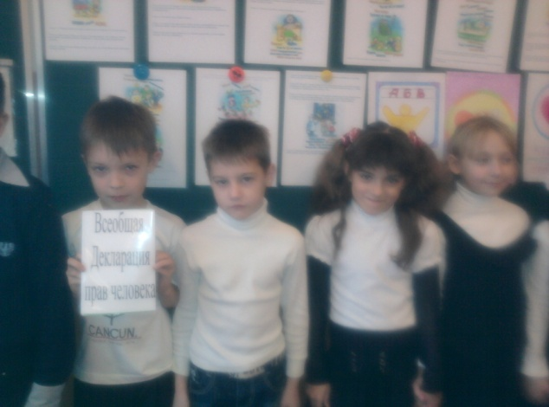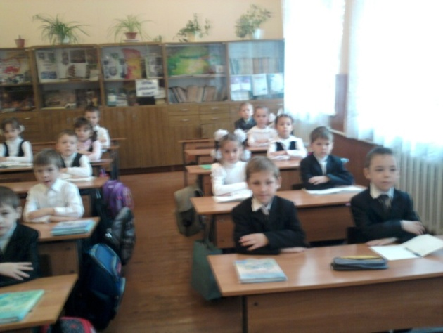

- Семінар «Права людини – важлива грань правової держави»
( 10,11 класи, Ільченко О.П. вчитель права);
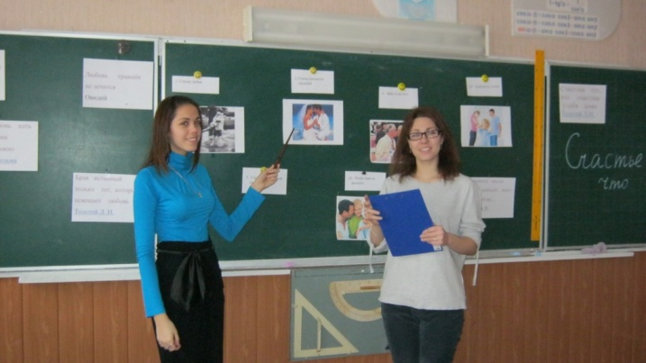

- Інтелект-шоу «Знавці права»
мета: залучення дітей до самоврядування, дати можливість висловити своє бачення проблеми, пов’язаної з поведінкою учнів та вчителів у школі, виховання доброзичливого ставлення до оточуючих, учити дотримуватись тих норм, у виробленні яких самі учні взяли участь.

- Тренінг «Діти мають захищати свої права»
Мета: показати дітям, що кожна людина є цінною, виховувати почуття гідності, уміння поважати інших, дати можливість зрозуміти, що всі ми різні, неповторні, відчути себе як особистість серед інших, учити встановлювати стосунки на доброзичливій, толерантній основі.
